PRESS RELEASE
27 de março 2023

www.portugaldigitalawards.pt
Portugal Digital Awards®: vêm aí os “óscares” da transformação digital
Estão abertas as candidaturas da 8ª edição dos prémios que reconhecem e premeiam os melhores projetos em Portugal de transformação digital.

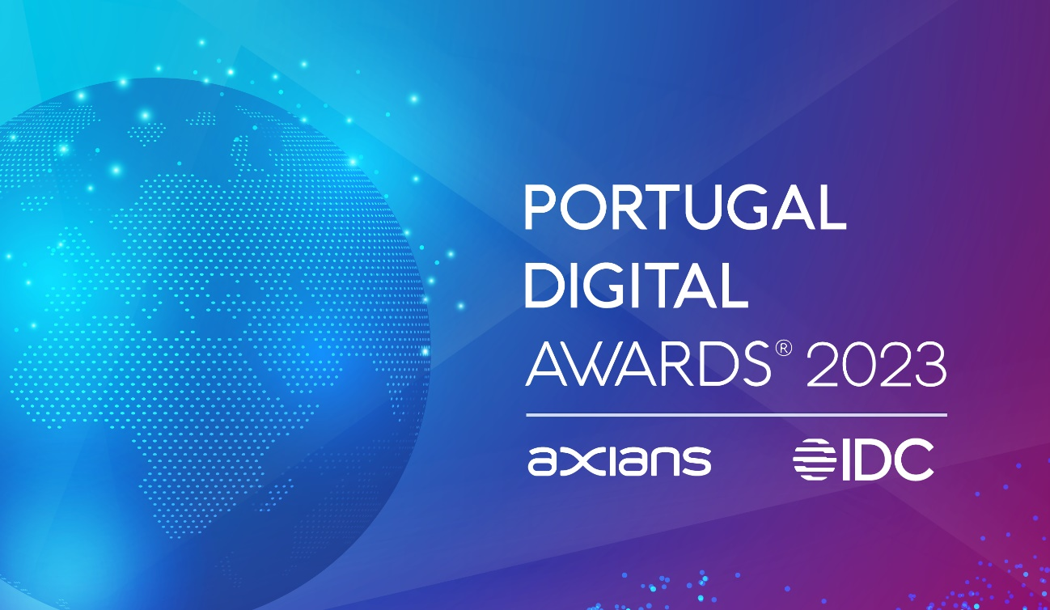

As candidaturas para os prémios Portugal Digital Awards®, que visam distinguir organizações, públicas ou privadas que utilizem tecnologias de informação e comunicações na transformação do seu negócio, já se encontram abertas. Esta iniciativa, organizada pela Axians e a IDC Portugal, pretende, mais uma vez, premiar o que de melhor se faz em Portugal no âmbito da transformação digital.

As organizações que pretendam candidatar os seus trabalhos devem fazê-lo, desde já, através do preenchimento do formulário disponibilizado no site.

Os Portugal Digital Awards® tornaram-se ao longo dos anos num espaço único de destaque para os profissionais e as organizações que estão a transformar verdadeiramente o País. Contam com um painel alargado de jurados e observadores dos mais variados setores – públicos e privados, académicos, associativos e empresariais – que, a partir de um conceito metodológico IDC, avaliam, certificam e credibilizam todos os projetos a concurso.
“A IDC acredita que o digital vai continuar a desempenhar um papel relevante na competitividade das organizações nos próximos anos, e prevê que o investimento em projetos de transformação digital irá crescer 16%, em 2023. Neste contexto, estamos expetantes com a edição deste ano do Portugal Digital Awards® para conhecer os projetos disruptivos e inovadores que estão a ser desenvolvidos no país”, sublinha Gabriel Coimbra, Group Vice President e Country Manager da IDC Portugal.

Para Carmo Palma, Managing Director na Axians Portugal, “Pretendemos continuar a reconhecer e premiar a excelência das organizações, suas equipas e lideranças que, através do Digital, transformam os seus produtos e serviços, proporcionando aos seus clientes ou cidadãos, um contexto e experiências muito positivas. E acrescenta: “A análise, pelo júri, dos projetos que se candidatam é cada vez mais ampla, sendo avaliado o impacto que o projeto tem na organização, bem como o impacto social e ambiental.”

O que esperar da edição de 2023?

A 8ª edição dos Portugal Digital Awards® divide-se em 3 categorias – Digital Transformation Awards, Digital Industry Awards e Digital Grand Awards –, as quais contemplam um total de 21 prémios. Para certificar e credibilizar todos os projetos a concurso, esta edição conta com um painel de 17 jurados. Juntam-se nesta edição: António Gameiro Marques, Diretor Geral no Gabinete Nacional de Segurança; João Duque, Professor Catedrático no ISEG; José Crespo de Carvalho, Presidente e Membro no Quadro Executivo do ISCTE; José Esteves, Dean na Porto Business School; Margarida Couto, Presidente na GRACE, e Pedro Santa Clara, Diretor na 42 Lisboa e Porto.

O regulamento da 8ª edição dos Portugal Digital Awards® e outras informações adicionais podem ser consultadas aqui.

CATEGORIAS PORTUGAL DIGITAL AWARDS® 2023

Grupo 1: Digital Transformation Awards
Best Future of Intelligence Project (melhor projeto relacionados com analytics, big data e data monetization)
Best Future of Customer & Consumers Project (melhor projeto relacionado com a criação de novos produtos/serviços e/ou melhoria da experiência do cliente)
Best Future of Work Project (melhor projeto relacionado com a produtividade e efetividade dos colaboradores)
Best Future of Operations Project (melhor projeto relacionado com a melhoria e otimização de processos de negócio)
Best Digital Ecosystem Project (melhor projeto de transformação desenvolvido em parceria)
Best Digital Sustainability Project (a iniciativa de Transformação Digital mais sustentável)
Best Startup (a melhor start-up B2B a potenciar a transformação das grandes organizações)
Best Digital Academic Idea (a melhor start-up B2B a potenciar a transformação das grandes organizações)
Grupo 2: Digital Industry Awards
Best Government Project (melhor projeto de transformação digital no setor da Administração Pública)
Best Banking Project (melhor projeto de transformação digital no setor da Banca)
Best Insurance Project (melhor projeto de transformação digital no setor dos Seguros)
Best Manufacturing Project (melhor projeto de transformação digital no setor da Indústria)
Best Energy & Utilities Project (melhor projeto de transformação digital no setor da Energia & Utilities)
Best Retail & Distribution Project (melhor projeto de transformação digital no setor da Distribuição e Retalho)
Best Consumer & Professional Services Project (melhor projeto de transformação digital no setor dos Serviços)
Best Health Project (melhor projeto de transformação digital no setor da Saúde)
Best Education Project (melhor projeto de transformação digital no setor da Educação)
Best Cultural & Media Project (melhor projeto de transformação digital no setor da Media e Cultura)
Best Tourism Project (melhor projeto de transformação digital no setor do Turismo)

Grupo 3: Digital Grand Awards
Best Digital Transformation Project (o projeto de Transformação Digital com maior impacto)
Best Digital Leader (a personalidade que mais se distinguiu na transformação digital no território nacional)
– FIM –

Sobre a IDC
A International Data Corporation (IDC) é o principal fornecedor global de inteligência de mercado, consultoria serviços e go-to market para os mercados de tecnologias da informação, telecomunicações e tecnologia de consumo. A IDC ajuda profissionais de TI, executivos de negócios e a comunidade de investimento a tomar decisões baseadas em factos sobre compras de tecnologia e estratégia de negócio. Mais de 1.300 analistas IDC fornecem conhecimentos globais, regionais e locais sobre tecnologia e oportunidades da indústria e tendências em mais de 110 países em todo o mundo. Durante 50 anos, a IDC forneceu insights estratégicos para ajudar os nossos cidadãos a alcançar os seus principais objetivos de negócio. A IDC é uma subsidiária da IDG, a líder mundial empresa de meios de tecnologia, pesquisa e eventos.

Sobre a Axians
A Axians apoia os seus clientes – empresas privadas, entidades públicas, operadores e fornecedores de serviços – nas suas infraestruturas tecnológicas e no desenvolvimento de soluções digitais. Com este fim, a Axians oferece uma gama completa de soluções e serviços digitais que abrangem telecoms infrastructures, cloud e datacenter infrastructures, enterprise networks, digital workspace, business applications e data analytics, e cyber security. As equipas especializadas em consultoria, design, integração e serviços da Axians desenvolvem soluções à medida que transformam a tecnologia em valor acrescentado with a human touch.
A Axians é uma marca da VINCI Energies. Axians no mundo, em 2021: receitas de 2,7 mil milhões de euros // 12.500 colaboradores // 27 países.

Para mais informações, por favor, contacte:
Lift Consulting | 21 466 65 00
Sofia Lareiro | sofia.lareiro@lift.com.pt | 934 847 492
Erica Macieira | erica.macieira@lift.com.pt | 910 549 515

